學校名稱：桃園市新明國民中學
項次18：學校運用交通事故統計資料分析與改善防治作法
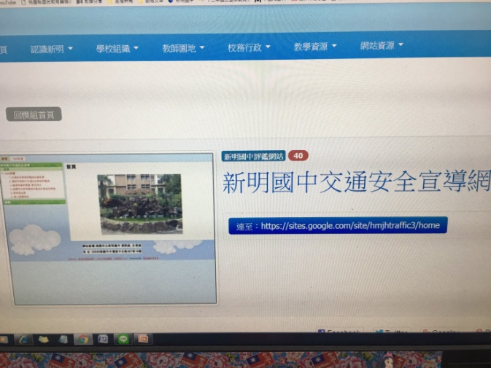 | 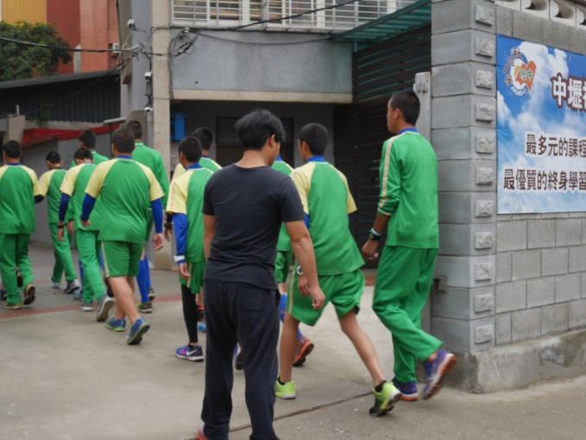
說明：學校首頁連結交通安全網 | 說明： 過馬路交通安全宣導
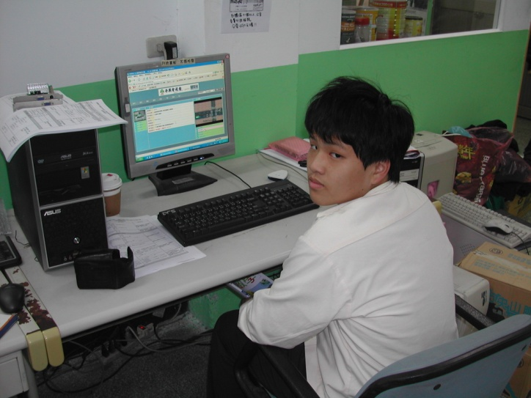 | 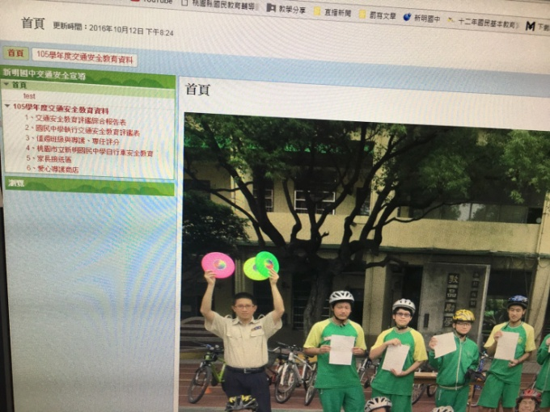
說明： 觀看交通安全事故影片 | 說明：本校交通安全教育網內容

